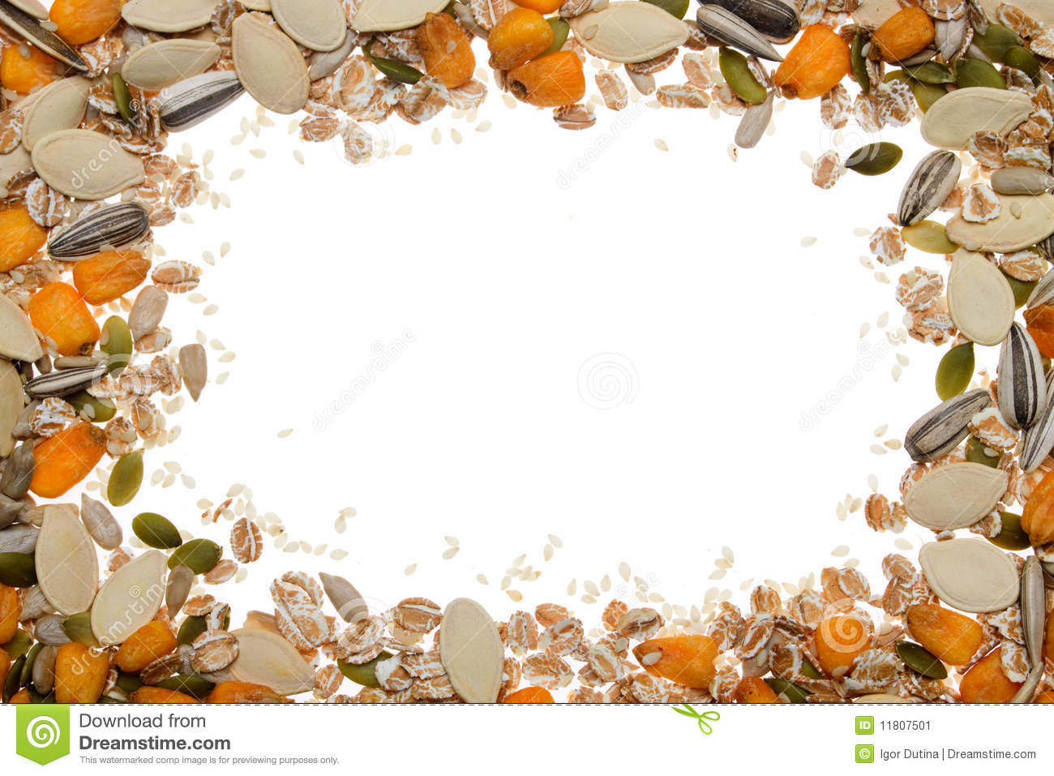
МУНИЦИПАЛЬНОЕ ДОШКОЛЬНОЕ
ОБРАЗОВАТЕЛЬНОЕ УЧРЕЖДЕНИЕ №119

Конспект
интегрированного занятия
«Кулинарная академия»
в старшей группе

Составила
воспитатель
Родионова Т.В.

Липецк, 2018г.
Задачи:
Обучающие:
- учить детей на основе познавательно-исследовательской деятельности открывать новые знания о свойствах круп;
- учить различать и называть разные виды круп (гречка, рис, манка, пшено, геркулес);
- обогащать сенсорный опыт детей, помогать осознавать и анализировать свои ощущения;
- тренировать мыслительные операции анализ и сравнение.
Развивающие:
- активизировать словарный запас детей в процессе познавательной деятельности;
- развивать мелкую моторику рук посредством пальчиковой гимнастики и работы с крупой;
- развивать безопасное взаимодействие с крупами;
- развивать внимание и речь.
Воспитательные:
- воспитывать аккуратность в работе, взаимопомощь.

Ход занятия:
Перед занятием надеваю фартук, колпак и обращаюсь к детям:
- Здравствуйте, ребята! Вы догадались по моей одежде, кто я?(...) Правильно, повар. А вы хотите стать поварами? (…) Прошу надеть специальную форму (надевают колпак и фартук). А что нужно, чтобы стать поваром, вы знаете?... А я не просто повар, а я ещё профессор Кулинарной академии. И я приглашаю вас в Кулинарную Академию. А чтобы обучение прошло успешно, возьмитесь за руки.
1, 2, 3, 4, 5 становитесь в круг играть
Собирайтесь дети в круг, ты мой друг и я твой друг
Крепко за руки возьмёмся и друг другу улыбнёмся!
Передайте улыбку друг другу.
Итак, вы начинающие повара. Скажите, а вы умеете варить кашу? А какие нужны продукты, чтобы сварить кашу? (крупа, молоко или вода, сахар, соль, масло). Что из этих продуктов самое главное, без чего каша не получится? (самое главное — крупа).
Предлагаю вам пройти в кладовую нашей академии. Присаживайтесь за столы.
- У вас на столах есть ёмкости с разными крупами. Рассмотрите внимательно их все, потрогайте. Какая крупа самая мелкая? (самая мелкая — манная крупа). Как ласково называют манную крупу? (манка). Возьмите манку пальцами, какая она на ощупь? (рассыпчатая, сыпучая, мелкая, проскальзывает между пальцами). На что похожа манная крупа? (на сахарный песок, на песок, в который играем, на снег в сильный мороз). Какого цвета манка? (белая с желтоватым оттенком).
- Найдите крупу, которая больше манки. Как она называется? (пшённая, пшено). Возьмите зёрнышко пшена в руку. Покатайте пальчиком по ладони. Какое оно по форме? (круглое). Как вы это определили? (...). Каково пшено на ощупь? (твёрдое, гладкое). Понюхайте пшено, но потихоньку, аккуратно (не пахнет, без запаха). Кто кроме людей любит пшено? (пшено любят птицы).
- Найдите крупу больше пшена по величине. Покажите. Как она называется? Давайте внимательно рассмотрим рис. Положите на ладонь зерно риса и зерно пшена. Пшено круглое, а рис? (продолговатый, овальный, вытянутый). Пшено жёлтое, а рис? (белый, как сахар, как молоко). Что вы сейчас называли, сходство или различия риса и пшена? (....). Чем похоже пшено и рис? (твердые, без запаха).
- Найдите крупу коричневого цвета. Как она называется? (гречневая крупа, гречка). Возьмите зерно гречки в руку. Какой оно формы? (пирамида, сердечко, треугольная). Какое зерно гречки на ощупь? (твёрдое). Есть ли запах? (немного пахнет).
- Какая незнакомая крупа у нас осталась? (геркулесовая, хлопья геркулеса — хором и индивидуально повторяют). Какого цвета хлопья? (сероватые). Какие хлопья на ощупь? (шероховатые, мягкие, если нажать, то ломаются). Можно сказать про них (ломкие). Что напоминают хлопья геркулеса? (маленькие листочки). Определите запах геркулеса (без запаха).
-У вас на столах стоят стаканчики с водой. Как вы думаете, для чего? Давайте проверим, какая крупа тонет в воде, а какая нет. Что вы еще заметили, что стало с водой? (дети насыпают по 1 ложке крупы в стакан, размешивают и делают выводы).
- В кладовой крупы хранятся в мешочках . Они не подписанные, и я постоянно их путаю и варю не ту кашу. Помогите мне, ребята определить крупу и приклеить на мешочки наклейки!
Дидактическая игра: «Узнай крупу на ощупь»
-Нужно на ощупь узнать крупу и найти наклейку с изображением этой крупы. (Дети ощупывают крупу, сравнивают ее с крупой в ёмкостях, находят наклейку и приклеивают ее на мешок. Выборочно проверяю соответствие содержимого мешочка и наклейку).
А сейчас я приглашаю вас в цех переработки.
- Ребята, как вы думаете, чем можно измерить крупу, чтобы сварить кашу? (линейка, крышка, стакан, ложка, весы)
(Если дети дают вариант ответа линейкой - дать попробовать, чтобы дети убедились, что это не совсем удобно. Воспитатель: вместо линейки существуют стаканчики с нанесенной на них шкалой. Называются они – мерные стаканчики. У меня есть один, но всем не хватит, давайте подумаем, чем еще можно измерить? Если предложат взвесить, обратить внимание на то, что нет весов, предложить еще подумать).
- Давайте измерим крупу ложками! Для каши нам потребуется 5ложек крупы. Отмерьте нужное количество крупы в стаканчик, который стоит у вас на столе. Постарайтесь не рассыпать крупу. (Сама рассыпаю нечаянно).
ТРИЗ «Хорошо или плохо, когда крупа рассыпалась».
А сейчас давайте сварим кашу «Дружба». И я приглашаю вас на кухню.
ФМ + ПГ
Раз, два, три,
Кашу, наш горшок, вари!
Мы внимательными будем,
Ничего не позабудем:
Наливаем молоко,
Добавляем соль и сахар,
Насыпаем крупу – рис,
Поскорее ты варись!
Крупу гречку –
Разжигаем жарче печку!
Добавляем и пшено –
Очень вкусное оно!
Все продукты поместили,
Каша варится: «Пых-пых!»
Для друзей и для родных.
А теперь все друг за другом
Размешаем кашу кругом!
И попробуем-ка нашу
Дружно сваренную кашу!
- Какие же вы молодцы, детишки - девчонки и мальчишки, вместе мы сварили кашу «Дружба»! А как вы думаете, почему каша так называется?
-Ребята, скажите, крупа нужна только для приготовления каши? Где еще можно использовать крупу?...
-Из крупы можно делать различные поделки, аппликации, посмотрите.
Посмотрите, какая крупа разноцветная! Как вы думаете, как можно получить такую крупу?

Давайте переместимся в кондитерский цех.
Наши кондитеры приготовили для вас вот такие прянички-буквы и оставили для вас рецепт. Хотите узнать его?

Пальчиковая гимнастика.

«Мы вот так, мы вот так, «мнут тесто» руками
Тесто разминали.
Мы вот так, мы вот так, пальчики вместе, движение рук от себя и к Тесто раскатали. к себе
Вот такой, вот такой, широко в стороны развести руки
Будет пряничек большой.
Вот такой, вот такой, поглаживание ладошек по очереди
Будет пряник золотой.
Пряничек, пряничек движение «пекут пирожки»
Испекли ребяткам.
Пряничек, пряничек
Очень, очень сладкий.
Кушайте, кушайте, руки вытягивают вперед, ладонями вверх
Угощайтесь, гости!
Приходите к нам еще, манят к себе
Очень, очень просим!»

-Предлагаю украсить прянички крупой. Выберете любой пряник и проходите за столы. А чтобы работа спорилась, я включу вам весёлую музыку.
Необходимо разделиться на группы по 2-3 человека и каждая украсит свои буквы. (Дети выбирают крупу, щепоткой берут её и аккуратно посыпают на трафарет с пластилином. Когда вся поверхность закрыта крупой, салфеткой накрывают и прижимают ее, чтобы лучше приклеилась.

Итог: Ребята, вам понравилось в нашей академии, а что больше всего? Что запомнилось? А кому вы подарите прянички?

Рефлексия.
Приглашаю детей в круг.
-Мы одно большое солнышко. Наши руки-солнца лучики. Давайте соединим ручки вместе, как хорошие дружные ребята. Наши лучики нас греют.
1, 2, 3 –лучики вверх пошли и засияло солнышко!

Вы ребята, молодцы! Все постарались и успешно прошли обучение в нашей Кулинарной академии. И я вручаю вам дипломы об окончании Кулинарной академии (вручаются дипломы).

